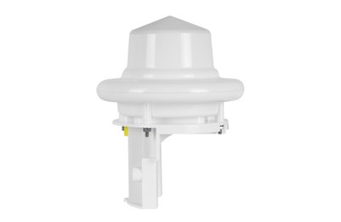
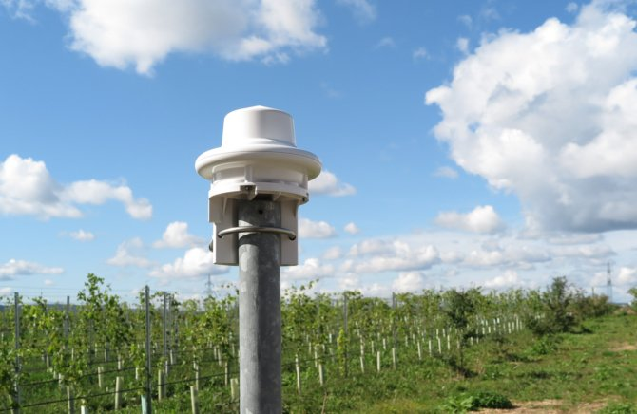
WS100雷达降水传感器

LufftWS100雨量传感器，具有雷达技术和可调节的加热功能。它使用24GHz多普勒雷达，可以测量所有形式冷凝水的速度。包括下雨，冻雨，冰雹，雪和雨夹雪。
工作原理
- 24-GHz的多普勒雷达测量下降速度；
- 降水量和降水强度是由降水粒子的大小和速度之间的关系计算出来的；
- 降水类型（雨，雪，冻雨，雨夹雪，冰雹）是由不同的下落速度计算和测量得出的；
与其他产品相对比的优势
使用24GHz多普勒雷达，可以测量所有形式冷凝水的速度。包括下雨，冻雨，冰雹，雪和雨夹雪。
应用领域：水文和水管理、农业和环境科学、楼宇自动化、气象学、机场和交通管制
产品特点
- 24-GHz的多普勒雷达测量
- 快速、免维护；
- 响应速度快；
- 当前天气现象检测；
- 精度0.01mm；
- 降水量和降水强度是由降水粒子的大小和速度之间的关系计算出来的；
- 降水类型（雨，雪，冻雨，雨夹雪，冰雹）是由不同的下落速度计算和测量得出的；
- 检测数据经UMB、协议等多个协议输出；
- 输出雨滴谱数据，按照不同尺寸雨滴直径大小分类（12类），并输出相应数量。
技术参数
工作电压 | 10~28Vdc
无加热功耗 | 1VA/0.4VA(节能)
加热功耗 | 9VA
工作温度 | -40~60°C
工作湿度 | 0~100%
防护等级 | IP66
接口 | RS485半双工线，UMB协议，脉冲/频率输出，SDI-12，Modbus
电缆长度 | 10m
检测平面大小 | 9cm²
降水类型 | 雨，冻雨，雨夹雪，雪，冰雹
水滴直径 | 0.3~5mm
冰雹测量范围 | 5.1~30mm
降水强度 | 0.01~200mm/h

